شبیهسازی فنی-اقتصادی-زیستمحیطی استفاده از سلولهای خورشیدی در راستای توسعه گردشگری روستایی، مطالعه موردی (ده روستای خاص ایران)
فرهاد رییسزاده*، مهدی جهانگیری
گروه مهندسی مکانیک، واحد شهرکرد، دانشگاه آزاد اسلامی، شهرکرد، ایران
* نویسنده مسئول، ایمیل: Farhadraeiszadeh@iaushk.ac.ir

چکیده
گردشگري روستايي در بسياري از کشورها، رو به توسعه گذاشته و روز به روز بر اهميت آن افزوده ميشود که ناشي از رکود اقتصادي در سطح روستاها ميباشد. روستاهاي کشور ايران نيز از اين قاعده مستثني نبوده و با رکود بخش کشاورزي در چند دهه اخير، ضرورت توجه به منابع درآمدي همچون گردشگري بيش از پيش اهميت يافته است. لذا هدف اصلي مقاله حاضر اين است که با استفاده از نرمافزار HOMER راهبردهاي اجرايي-اقتصادی استفاده از انرژی خورشید جهت بهرهمند ساختن روستاييان از گردشگری ارائه کرد که در نهايت با رويکرد توسعه پايدار نيز همخوان باشد. روستاهای مورد بررسی در کار حاضر 10 روستای خاص ایران شامل سرآقاسید، صراخیه، ماخونیک، آب اسک، ابیانه، کندوان، میمند، اورامان، مازیچال و نوشا هستند. نتایج بررسیها نشان داد که روستای میمند با 0.615 دلار به ازای هر کیلووات ساعت و روستای مازیچال با 0.722 دلار به ازای هر کیلووات ساعت بهترتیب کمترین و بیشترین مقدار COE را دارند. بیشترین (99%) و کمترین (90%) درصد تامین برق توسط سلولهای خورشیدی که بهترتیب متناظر با کمترین (kg/yr 33.9) و بیشترین (kg/yr 277) میزان تولید آلاینده هستند نیز بهترتیب مربوط به روستاهای میمند و مازیچال هستند. نویسندگان مقاله حاضر امیدوارند تا با برنامهريزي صحيح و اصولي در راستای ايجاد خدمات زيربنايي جهت امکانات اقامتگاهي در زمينه گردشگري روستايي بتوان وضعيت اقتصادي روستاهاي مورد بررسی را بيشتر متحول کرد و گردشگري را به عنوان فعاليت مکمل در کنار ساير فعاليتهاي اقتصادي وارد منطقه کرد تا به تبع آن وضعيت اجتماعي، کالبدي و زيستمحيطي روستاهاي منطقه نيز بهبود يابد.
کلمات کلیدی
گردشگری روستایی، نرمافزار هومر، توسعه پایدار، هزینه برق، هزینه فعلی خالص کل.

Techno-Enviro-Econo simulation of using solar PV In order to develop rural tourism, a case study (ten specific villages of Iran)
Farhad Raeiszadeh*, Mehdi Jahangiri
Department of Mechanical Engineering, Shahrekord branch, Islamic Azad Univrsity, Shahrekord, Iran.
* Corresponding author, Email: Farhadraeiszadeh@iaushk.ac.ir

Abstract
Rural tourism is developing in many countries and its importance is increasing day by day due to the economic recession in rural areas. The villages of Iran are no exception to this rule and with the recession of the agricultural sector in recent decades, the need to pay attention to sources of income such as tourism has become increasingly important. Therefore, the main purpose of this article is to use HOMER software to provide executive-economic strategies for using solar energy to benefit villagers from tourism, which is ultimately consistent with the sustainable development approach. Villages studied in the present work are 10 specific villages of Iran including Sar Aqa Seyyed, Sarakhiyeh, Makhunik, Ab Ask, Abyaneh, Kandovan, Meymand, Hawraman, Mazichal and Nusha. The results showed that Meymand village with 0.615 $/kWh and Mazichal village with 0.722 $/kWh have the lowest and highest cost of energy (COE), respectively. The highest (99%) and lowest (90%) percent of electricity supply by solar PVs, which correspond to the lowest (33.9 kg/yr) and highest (277 kg/yr) CO₂ pollution, respectively, are related to the villages of Meymand and Mazichal. The authors of the present article hope that with proper and principled planning in order to create infrastructure services for accommodation facilities in the field of rural tourism, the economic situation of the studied villages can be further transformed and tourism can enter the region as a complementary activity along with other economic activities. As a result, the social, physical and environmental situation of the villages in the region will also improve.
Keywords
Rural tourism, HOMER software, Sustainable development, Cost or electricity, Total net present cost.

1- مقدمه
گردشگری روستایی بهعنوان یکی از اشکال مهم گردشگری امروزه از اهمیت ویژهای برخوردار میباشد. چرا که منبع با ارزشی برای اشتغالزایی و ایجاد درآمد است و میتواند وسیله مهمی برای توسعه اجتماعی و اقتصادی جوامع روستایی و حمایت از محیط زیست و فرهنگ روستایی باشد. بهمنظور حفاظت از محیطزیست که شرط لازم برای گردشگری میباشد، استفاده از منابع تجدیدپذیر، به کاهش سطح وابستگی به انرژیهای وارداتی، تضمین عرضه انرژی و افزایش پتانسیل برای توسعه منطقهای، کمک میکند ]1[. از نمونه تحقیقات صورت گرفته در این زمینه میتوان به تحقیق دیاب و همکاران [2] در زمینه بررسی ایجاد یک روستای گردشگری سازگار با محیطزیست در مصر بر اساس یک سیستم انرژی تجدیدپذیر ترکیبی سلول خورشیدی-توربین بادی-دیزل ژنراتور-باتری با استفاده از نرمافزار HOMER اشاره کرد. همچنین شزن و همکاران نیز به تجزیه و تحلیل امکانسنجی سیستم غیرمتصل به شبکه توربین بادی-دیزل ژنراتور-باتری در مناطق دورافتاده اکوتوریسم در منطقهای از مالزی با استفاده از نرمافزار HOMER پرداختند [3]. نگرانی درمورد افزایش تقاضای جهانی انرژی، انتشار گازهای گلخانه‌ای و توجه به اثرات بهداشتی و زیستمحیطی ناشی از تولید انرژی ازسوختهای تجدیدناپذیر، دلایل مهمی است که باعث ایجاد انگیزه در کشورها برای ترویج منابع انرژی تجدید میشود ]4-6[. پیش‌بینی‌ها نشان می‌دهدکه تقاضای جهانی برای انرژی اولیه به احتمال زیاد به رشد اضافی37٪ تاسال 2040منجر گردد ]7[. یکی از راهحلهای پیش روی جوامع، استفاده از انرژی تجدیدپذیر بهعنوان یک منبع پایدار، رایگان، قابل دسترس و پاک میباشد ]8-10[. آمارهای جهانی حاکی از رشد سریع مصرف انرژی طی دهههای آینده را دارد و سهم بخش منابع تجدیدپذیر در تولید انرژی باید افزایش یابد. هماکنون صنعت انرژیهای تجدیدپذیر در مواجهه با رشد سریع اقتصادی و کمبود شدید انرژی با سرعت بیشتری در کشورهای در حالتوسعه در حال گسترش میباشد ]11[ بطوریکه حتی کشورهای خاورمیانه که بهعنوان قلب ذخایر سوختهای فسیلی در جهان هستند، در نظر دارند که استفاده از منابع تجدیدپذیر را تا سال 2035 به اندازه 16 درصد افزایش دهند ]12[. متوسط رشد سالانه منابع انرژی تجدیدپذیر 7.6 درصد تخمین زده میشود ]13[. در میان انرژیهای تجدیدپذیر، باد و خورشید تخمین زده میشود که بیشترین پتانسیل را دارند ]14[ بطوریکه رشد ظرفیت انرژی خورشیدی فتوولتاییک و انرژی بادی بهترتیب برابر 28.3% و 16 درصد در سال 2014 بود ]15[. تحقیقات نشان میدهد که استفاده از سیستمهای ترکیبی از این دو انرژی (خورشیدی فتوولتائیک- باد) نیز یک راهحل جذاب برای تولید برق به خصوص در مکانهایی با انرژی خورشید و باد مناسب است ]16-18[. بررسی مقاله حاضر از دو منظر حائز اهمیت میباشد:
1- ایران کشوری است با امکانات بالقوه و جاذبه‌های گوناگون که هر کدام در نوع خود می‌تواند بهعنوان قطبی در راستای توسعه گردشگری در کشور نقش موثری را داشته باشد. مناطق روستایی نیز از مهمترین مقاصد توریستی این کشور میباشند که البته ایران در این بخش با چالشهای جدی نظیر مدیریت و تامین انرژی و حفظ محیط زیست مواجه میباشد. محیط بکر، جذاب و پاک اغلب روستاهای هدف گردشگری در ایران با انرژیهای فسیلی در تضاد میباشد و از آنجاییکه حفظ محیطزیست و گردش مسئولانه در طبیعت ذات این نوع توریسم را تشکیل میدهد. لذا استفاده از انرژیهای پاک و تجدیدپذیر ضمن برخورداری از آثار مثبت گردشگری روستایی از تهدید نمودن محیط پاک روستا نیز جلوگیری مینماید.
2-کشور ایران از لحاظ برخورداري از منابع مختلف انرژي یکی از غنی‌ترین کشورهاي جهان محسوب شده و علاوه بر وجود منابع گسترده سوخت‌هاي فسیلی و تجدیدناپذیر نظیر نفت و گاز، داراي پتانسیل فراوان انرژي‌هاي تجدیدپذیر از جمله باد، خورشید، زیست توده و زمین گرمایی می‌باشد. با این حال، ایران به طور کامل وابسته به سوختهای فسیلی برای بخشهای صنعتی، مسکونی و حمل و نقل است ]19[، بطوریکه حاملهای انرژی فسیلی بیش از 98 درصد انرژی را در ایران تامین می‌کنند. البته بر طبق مطالعات صورت گرفته توسط آقاحسینی و همکاران، سیستمهای انرژی مبتنی بر منابع قابل تجدید برای ایران در آینده میان مدت، کمهزینه و گزینه قابل اطمینان هستند ]20[.
در کار حاضر نیز برای نخستین بار ابتدا 10 روستای خاص و جذاب گردشگری در ایران انتخاب، ویژگیهای برتر هر کدام بیان شده و سپس به بررسی و تحلیل امکان ایجاد سیستم مستقل هیبریدی خورشیدی-دیزل ژنراتور در این روستاها با استفاده از نرمافزار HOMER پرداخته شده است. پارامترهای مورد بررسی در کار حاضر عبارتند از قیمت هر کیلووات ساعت برق تولیدی، قیمت فعلی خالص کل، میزان آلاینده تولیدی بدلیل استفاده از دیزل ژنراتور، مشخص نمودن درصد تولید برق توسط سلولهای خورشیدی و بررسی میزان تلفات در سیستم بهینه اقتصادی. نویسندگان مقاله حاضر امیدوارند تا نتایج کار حاضر در بهرهبرداری بهینه از تواناییهای گردشگری روستاها بهعنوان راهبرد مکمل توسعه روستایی به کار آمده تا گامی کوچک برای ترقی و توسعه فضاهای روستایی کشور در همه ابعاد اقتصادی، اجتماعی-فرهنگی و زیست محیطی برداشته شود.

2- انرژی خورشیدی در ایران
کشـور ایران به لحاظ میزان دریافت انرژی خورشیدی و متوسط ساعت آفتابی سالانه بیش از ۲۹۰۰ ساعت، یکی از کشورهای مناسب جهان میباشد ]14[ که حتی در بخش مرکزی ایران با توجه به آب و هوای گرم و خشک آن برابر 3200 ساعت در سال تخمین زده شده است ]21[ و این نشان میدهد که انرژی خورشیدی در آینده سهم قابلتوجهی از انرژی مصرفی کشور را به خود اختصاص خواهد داد. هماکنون ایران در رتبه چهاردهم دارنده بزرگترین نیروگاههای خورشیدی جهان قرار دارد و پتانسیل کل کشور برای تولید انرژی خورشیدی بالغ بر 40.000 گیگاوات ساعت تخمین زده شده است ]14[. شکل 1 میانگین سالانه تابش کل در یک سطح افقی را در ایران نشان میدهد ]22[.

3- انرژی بادی در ایران
استفاده از انرژی باد میتواند بعنوان یک پارامتر مهم در زندگی روزانه مردم درکشورهای در حال توسعه باشد که در آن تقریبا یک سوم از مردم بدون برق زندگی میکنند ]24، 23[. این انرژی با تولید حدود 13500 مگاوات برق رتبه سوم را در میان منابع انرژی تجدیدپذیر در جهان دارد ]25[. اولین استفاده از توربینهای بادی به حدود200 سال قبل از میلاد در ایران باز می‌گردد، اما اولین آسیابهای بادی عملی در قرن هفتم در ایران توسعه داده شد وآسیابهای بادی سیستان نامیده می‌شدند ]26[. یکی از مهمترین پروژه های انجام شده در زمینه انرژیهای تجدیدپذیر در ایران، تهیه اطلس بادی ایران است که در شکل 2 نشان داده شده است. با توجه به اطلس باد و دادههای جمعآوری شده از 60 ایستگاه هواشناسی، میزان ظرفیت اسمی سایت‌ها در حدود ۶۰۰۰۰ مگاوات تخمین زده شده است ]14[ که موید پتانسیل قابلتوجه کشور در زمینه اقتصادی بودن سرمایه‌گذاری در صنعت انرژی بادی می‌باشد ]27[.

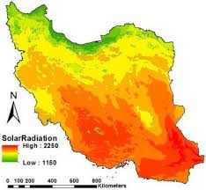
شکل 1: متوسط سالیانه تابش کل روی سطح افقی ]22[

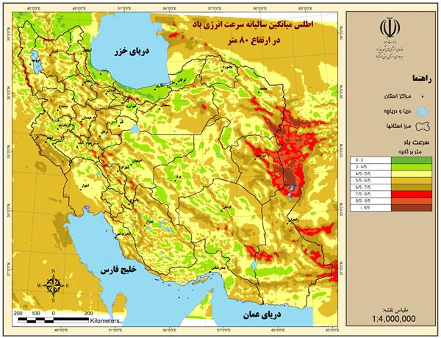
شکل 2: اطلس بادی ایران برای ارتفاع 80 متری ]14[

4- مکانهای مورد بررسی
ده روستای خاص ایران که نمایی از آنها در شکلهای 1 تا 10 آورده شده است، عبارتند از روستای سرآقاسید، روستای صراخیه، روستای ماخونیک، روستای آب اسک، روستای ابیانه، روستای کندوان، روستای میمند، روستای اورامان، روستای مازیچال و روستای نوشا. مکان روستاهای مورد بررسی بر روی نقشه ایران در شکل 11 آورده شدهاند.

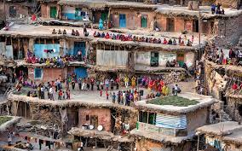 | 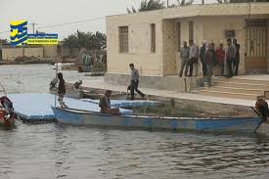
شکل 1: روستای سرآقاسید | شکل 2: روستای صراخیه
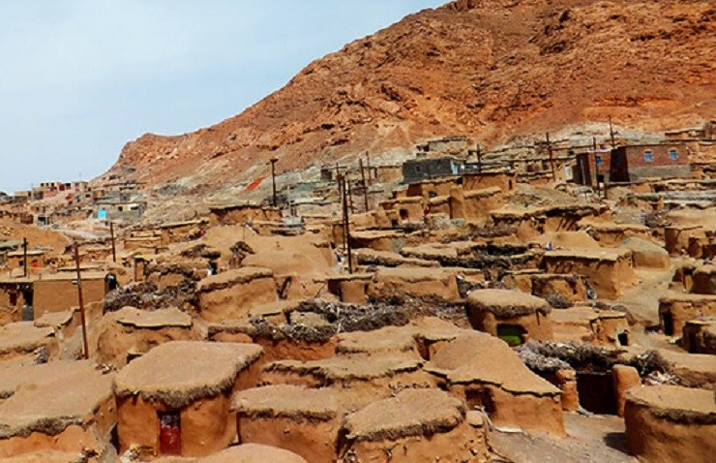 | 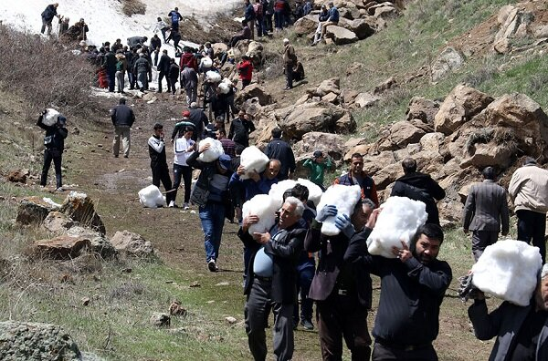
شکل 3: روستای ماخونیک | شکل 4: روستای آب اسک
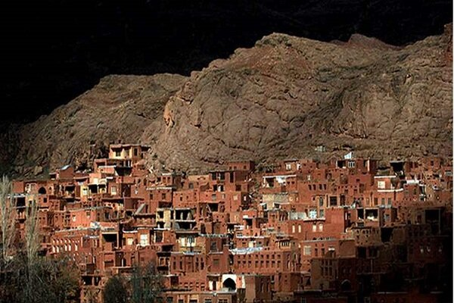 | 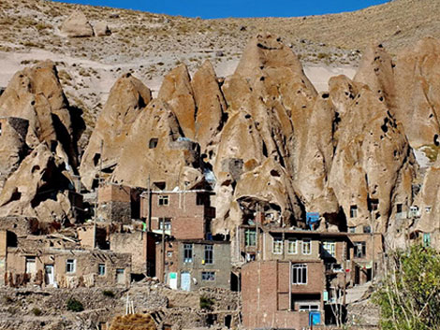
شکل 5: روستای ابیانه | شکل 6: روستای کندوان
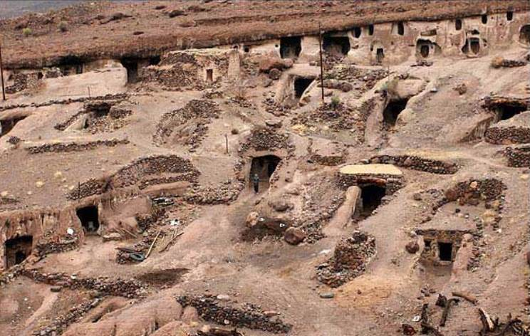 | 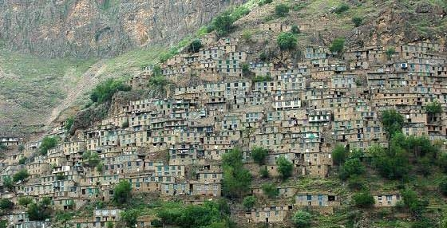
شکل 7: روستای میمند | شکل 8: روستای اورامان
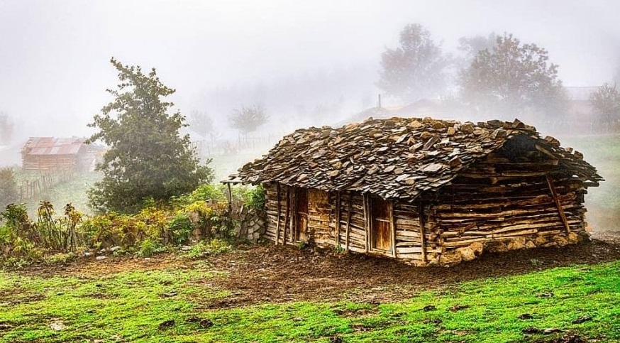 | 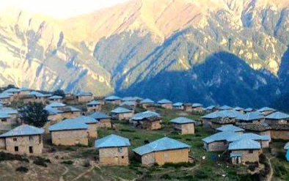
شکل 9: روستای مازیچال | شکل 10: روستای نوشا

روستای سرآقاسید از روستاهای دهستان موگویی بخش شوراب شهرستان کوهرنگ می‌باشد. این روستا با معماری زیبا و سنتی پلکانی یکی از روستاهای شگفت کشور است. خانههای این روستا از خشت و گل ساخته شده و معماری این روستا به گونه‌ای است که حیاط هر خانه پشتبام خانه زیرین میباشد.
صراخیه نام یکی از روستای خوزستان است که در نزدیکی تالاب شادگان در بخش خنافره، دهستان ناصری، شادگان واقع شده است. اهالی روستا عرب و به زبان عربی صحبت می‌کنند. رفت‌وآمد در این روستا و بین روستاهای اطراف همچون رفت‌وآمد در ونیز ایتالیا است.
روستای ماخونیک (لی لی پوت های ایران) در ٧٠ کیلومتری جنوب شرقی سربیشه و در ٣٠ کیلومتری مرز ایران و افغانستان واقع شده است. روستای ماخونیک ٣٠٠ سال قدمت دارد. مردم ماخونیک نسبت به مردم روستاهای پیرامون قد کوتاهتری دارند و به همین دلیل نیز شهرت منطقهای یافتهاند.
هر سال جمعه یکی از روزهای اردیبهشتماه، رسم دیرینه “زن شاهی” یا “ورف چال” توسط اهالی روستای آب اسک قبل از شهرستان آمل برگزار می‌شود. در این روز زنان روستا صبح زود، وقتی آفتاب هنوز طلوع نکرده زیر قابلمه غذای ناهار مردانشان را خاموش کرده و بار سفر یک روزه آنها را می‌بندند و اسپند دودکنان آنها را تا ورودی روستا بدرقه می‌کنند. در این روز هیچ مردی از پنج ساله تا ۵۰ ساله نباید در روستا بماند در این روز باید یک نفر از زنان ملکه شود دیگری وزیر، عروس و نگهبان و حاکم هم وجودش در روستا لازم است.
روستای دیدنی و جذاب ابیانه در ۴۰ کیلومتری نظنز در نزدیکی اصفهان هست این روستا یکی از بلندترین مناطق مسکونی هست که زندگی در آن جاری است.
روستای زیبای کندوان در۵۰ کیلومتری جنوبغربی تبریز و دراستان آذربایجان شرقی چشمها را به خود خیره کرده است. این روستا به دلیل شکل و نوع خانهها که شبیه کندوی عسل در دل کوه ساخته شدهاند، معروف شده است.
میمند روستایی صخرهای در نزدیکی شهر کرمان میباشد. این روستا یکی از قدیمیترین سکونتگاهها در جهان است که تاریخچهای بیش از دوازده هزار سال دارد. این روستا بین شهرهای شیراز، یزد و کرمان قرار دارد. شکلگیری اولیه روستای میمند مربوط به زمانی است که ایرانیان مهرپرست بودهاند.
اورامان روستایی در سروآباد استان کردستان است. این روستا در دره‌ای شرقی-غربی و در شیب تندی روبهروی کوه ایجاد شده است. خانه‌های روستا به طور کلی از سنگ و بهصورت صورت پلکانی ساخته شدهاند.
روستای مازیچال در ارتفاع ۲۶۰۰ متری از سطح دریا قرار دارد و یکی از معدود مکانهایی در دنیا هست که ابرها زیر پای انسانها قرار دارند و میتوان یک تکه ابر را در دستان خود گرفت.
روستای نوشا، یکی از روستاهای تنکابن است که هنوز هیچ ماشینی به آنجا راه پیدا نکرده و باید با وسیله سواری تا یک جایی رفت و بقیه راه را باید با اسب طی نمود. روستای نوشا با دو هزار سال قدمت یکی از روستاهای بینظیر و ارزشمند ایران هست.

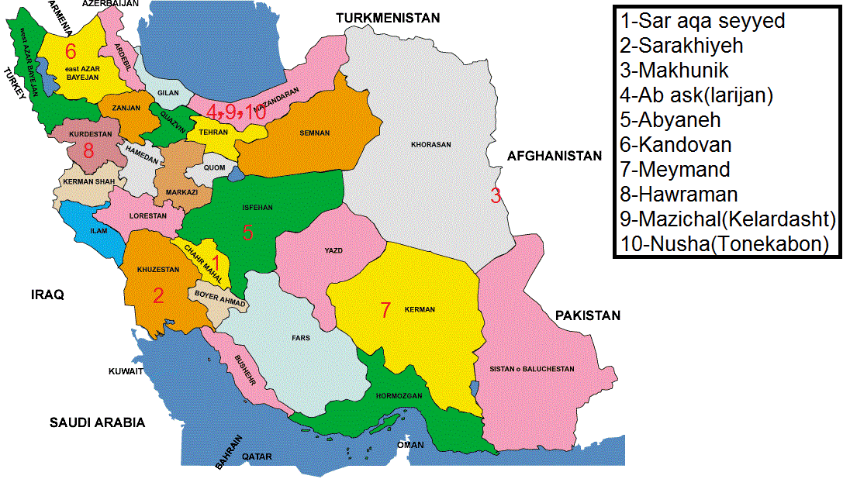
شکل 11: مکان ایستگاههای مورد بررسی بر روی نقشه ایران

5- نرمافزار HOMER و دادههای مورد نیاز
برای شبیهسازیهای کار حاضر، از نرمافزار HOMER استفاده شده است. این نرمافزار که یکی از بهترین نرمافزارهای تخصصی جهت طراحی شبکههای میکروگرید برق است ]29، 28[، برای مدلسازی و بهینه سازی سیستمهای انرژی تجدیدپذیر هیبریدی استفاده میشود. از ویژگیهای HOMER، میتوان به امکان شبیهسازی دقیق سیستم مورد مطالعه در طی دورههای زمانی مختلف و امکان برآورد هزینه نهایی و میزان بهینه بودن سیستم اشاره نمود ]31، 30[.
در کار حاضر نرخ بهره سالیانه برابر 10%، عمر مفید پروژه برابر 25 سال، نرخ جریمه آلایندهها برابر صفر ]32[، قیمت سوخت مصرفی برابر 0.19214 دلار به ازای هر لیتر ]33[، ارتفاع از سطح دریا و اطلاعات جغرافیایی و اقلیمی درجدول 1 و برق مصرفی روزانه kWh 5.9 با مقدار پیک W 806 در نظر گرفته شدهاند. در شکلهای 12 و 13 بهترتیب شماتیک سیستم شبیهسازیشده و میزان برق مورد نیاز در طی 24 ساعت آورده شدهاند. قیمت تجهیزات مورد استفاده و سایر مشخصات آنها بمنظور تامین برق در جدول 2 آورده شده اند.

6- نتایج
نتایج شبیهسازیهای انجامشده در جدول 3 برای ایستگاههای مورد بررسی آورده شده است. نکته مهمی که از نتایج دیده میشود این است که در تمامی روستاهای مورد بررسی، استفاده از انرژی خورشید مقرون به صرفه میباشد. در تمامی روستاهای مورد بررسی با توجه به برق مورد نیاز، از دو کیلووات سلول خورشیدی، یک کیلووات دیزل ژنراتور و مبدل الکتریکی یک کیلوواتی استفاده شده است.

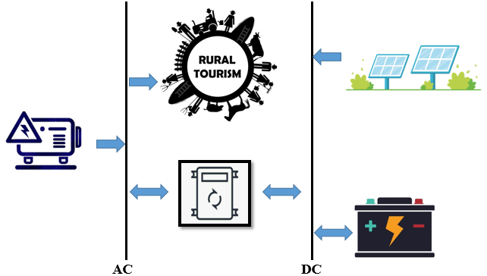
شکل 12: شماتیک سیستم شبیهسازیشده

شکل 13: میزان برق مورد نیاز در طی 24 ساعت

در نتایج بهینه اقتصادی برای هر ایستگاه، تفاوت در ایستگاههای مختلف در میزان استفاده از باتری میباشد بهگونهای که برای روستاهای دارای شدت تابش کمتر، از تعداد باتری کمتری استفاده شده است و بالعکس. کمترین تعداد باتری (11 عدد) مربوط به روستاهای صراخیه و میمند بوده و بیشترین تعداد باتری (15 باتری) مربوط به روستاهای مازیچال و نوشا هستند. در خصوص پارامتر هزینه فعلی خالص کل، روستاهای میمند با 12053 دلار ومازیچال با 14166 دلار بهترتیب کمترین و بیشترین مقادیر را داشتهاند که بهترتیب منجر به هزینه هر کیلووات ساعت برق تولیدی برابر 0.615 دلار و 0.722 دلار شدهاند. نکته مهم دیگری که از نتایج جدول 3 قابلروئت است این است که برق تجدیدپذیر تولیدشده ارزانتر از برق فسیلی تولیدشده میباشد زیرا که هر چه کسر استفاده از تجدیدپذیر بیشتر باشد، مقدار پارامتر هزینه فعلی خالص کل و همچنین هزینه هر کیلووات ساعت برق تولیدی کمتر میباشد و بالعکس.

بر اساس نتایج بیشترین و کمترین درصد استفاده از انرژیهای تجدیدپذیر بهترتیب 99% (روستاهای ماخونیک، ابیانه و میمند) و 90% (روستای مازیچال) میباشند. بدلیل استفاده از سوخت فسیلی گازوییل در دیزل ژنراتور در همه روستاها، سالیانه حداکثر 277 کیلوگرم دیاکسیدکربن (روستای مازیچال) و حداقل 33.9 کیلوگرم دیاکسیدکربن (روستای میمند) تولید میشود. بر اساس نتایج بیشترین میزان استفاده از دیزل ژنراتور 341 ساعت در سال میباشد و مربوط به روستای مازیچال میباشد که منجر به مصرف 105 لیتر گازوییل در سال میگردد. کمترین میزان استفاده از دیزل ژنراتور 50 ساعت در سال میباشد و مربوط به روستاهای میمند و ماخونیک میباشد که منجر به مصرف 13 لیتر گازوییل در سال میگردد. بر اساس نتایج در حالت کلی دیده میشود که مناسبترین روستا از جنبه اقتصادی-زیستمحیطی جهت استفاده از سیستمهای هیبریدی تجدیدپذیر، میمند میباشد. لذا در جدول 4 جزییات بیشتری در خصوص نتایج سیستم بهینه برای میمند آورده شده است.
بر اساس نتایج جدول 4 که در مورد سیستم بهینه اقتصادی در روستای میمند است، مشاهده میشود که در 9 ماه از سال به دیزل ژنراتور برای تولید برق نیازی نیست و فقط در ماههای مارس، آپریل و آگوست از دیزل ژنراتور استفاده میشود. در مجموع نیز سالیانه 3962 کیلووات ساعت برق خورشیدی تولید شده که ناشی از کارکرد 4388 ساعتی سلولهای خورشیدی میباشد و 35 کیلووات ساعت برق هم توسط دیزل ژنراتورتولید شده است. در طی سال حدود 34 درصد یعنی 1360 کیلووات ساعت برق مازاد وجود دارد که در صورت فروخته شدن به شبکه برق سراسری و یا همسایگان، باعث کاهش چشمگیر برق تولیدی خواهد شد. در خصوص ارزیابی تلفات سیستم هیبریدی مورد بررسی در روستای میمند باید ذکر نمود که در باتریها، اینورتر و رکتیفایر بهترتیب سالیانه 231، 239 و 3 کیلووات ساعت تلفات خواهیم داشت.

جدول 1: اطلاعات جغرافیایی و اقلیمی ایستگاههای مورد بررسی
Station | Longitude | Latitude | Elevation (m) | Parameter | Jan | Feb | Mar | Apr | May | Jun | Jul | Aug | Sep | Oct | Nov | Dec | Average
Sar Aqa Seyyed | 49 52 | 32 40 | 2100 | Solar  (kWh/m²-day) | 2.970 | 3.910 | 4.640 | 5.550 | 6.740 | 7.740 | 7.310 | 6.850 | 5.910 | 4.450 | 3.220 | 2.670 | 5.169
 |  |  |  | Clearness index | 0.542 | 0.578 | 0.547 | 0.550 | 0.607 | 0.674 | 0.649 | 0.657 | 0.656 | 0.613 | 0.560 | 0.526 | 0.606
Sarakhiyeh | 48 32 | 30 41 | 3.01 | Solar  (kWh/m²-day) | 3.260 | 4.370 | 4.830 | 5.620 | 6.670 | 7.590 | 7.330 | 6.720 | 5.770 | 4.150 | 3.070 | 2.830 | 5.187
 |  |  |  | Clearness index | 0.562 | 0.620 | 0.556 | 0.552 | 0.600 | 0.664 | 0.652 | 0.640 | 0.629 | 0.552 | 0.506 | 0.523 | 0.597
Makhunik | 60 24 | 32 27 | 1600 | Solar  (kWh/m²-day) | 3.240 | 4.090 | 4.900 | 5.690 | 6.450 | 6.970 | 6.930 | 6.700 | 5.790 | 4.630 | 3.520 | 2.960 | 5.161
 |  |  |  | Clearness index | 0.588 | 0.602 | 0.576 | 0.563 | 0.580 | 0.607 | 0.615 | 0.642 | 0.641 | 0.636 | 0.608 | 0.579 | 0.604
Ab Ask | 52 8 | 35 52 | 1852 | Solar  (kWh/m²-day) | 2.750 | 3.580 | 4.450 | 5.520 | 6.390 | 7.310 | 6.910 | 6.370 | 5.390 | 3.970 | 2.890 | 2.390 | 4.832
 |  |  |  | Clearness index | 0.557 | 0.570 | 0.548 | 0.557 | 0.576 | 0.633 | 0.612 | 0.618 | 0.619 | 0.583 | 0.553 | 0.528 | 0.586
Abyaneh | 51 35 | 33 35 | 2222 | Solar  (kWh/m²-day) | 3.090 | 4.100 | 4.940 | 5.830 | 6.640 | 7.340 | 6.960 | 6.620 | 5.780 | 4.430 | 3.360 | 2.850 | 5.166
 |  |  |  | Clearness index | 0.580 | 0.619 | 0.589 | 0.581 | 0.598 | 0.638 | 0.617 | 0.636 | 0.648 | 0.621 | 0.600 | 0.580 | 0.612
Kandovan | 46 14 | 37 47 | 2232 | Solar  (kWh/m²-day) | 2.550 | 3.380 | 4.450 | 5.320 | 6.480 | 7.420 | 7.210 | 6.440 | 5.260 | 3.770 | 2.650 | 2.170 | 4.765
 |  |  |  | Clearness index | 0.552 | 0.565 | 0.564 | 0.544 | 0.586 | 0.641 | 0.638 | 0.630 | 0.617 | 0.577 | 0.539 | 0.517 | 0.591
Meymand | 55 22 | 30 13 | 2213 | Solar  (kWh/m²-day) | 3.570 | 4.550 | 5.210 | 5.980 | 6.920 | 7.280 | 7.040 | 6.750 | 5.940 | 4.940 | 3.890 | 3.280 | 5.450
 |  |  |  | Clearness index | 0.607 | 0.639 | 0.596 | 0.586 | 0.623 | 0.637 | 0.627 | 0.643 | 0.645 | 0.652 | 0.633 | 0.598 | 0.624
Hawraman | 46 15 | 35 15 | 1417 | Solar  (kWh/m²-day) | 2.590 | 3.370 | 4.420 | 5.330 | 6.810 | 7.870 | 7.610 | 7.030 | 5.940 | 4.130 | 2.940 | 2.270 | 5.034
 |  |  |  | Clearness index | 0.513 | 0.529 | 0.540 | 0.536 | 0.614 | 0.682 | 0.674 | 0.680 | 0.677 | 0.599 | 0.551 | 0.490 | 0.607
Mazichal | 51 6 | 36 31 | 2600 | Solar  (kWh/m²-day) | 1.800 | 2.410 | 3.320 | 4.440 | 5.600 | 6.590 | 6.140 | 5.620 | 4.820 | 3.400 | 2.270 | 1.590 | 4.007
 |  |  |  | Clearness index | 0.373 | 0.390 | 0.413 | 0.450 | 0.505 | 0.570 | 0.544 | 0.546 | 0.557 | 0.506 | 0.443 | 0.360 | 0.490
Nusha | 50 38 | 36 36 | 2006 | Solar  (kWh/m²-day) | 2.320 | 3.030 | 3.910 | 4.910 | 5.980 | 6.750 | 6.320 | 5.880 | 4.970 | 3.500 | 2.480 | 2.000 | 4.343
 |  |  |  | Clearness index | 0.482 | 0.491 | 0.487 | 0.498 | 0.540 | 0.584 | 0.560 | 0.572 | 0.575 | 0.522 | 0.485 | 0.455 | 0.531
جدول 2: اطلاعات فنی و اقتصادی تجهیزات مورد استفاده در سیستم خورشیدی-دیزلی مورد بررسی
Other information | Size (kW) | Cost ($) |  |  | Equipment
Other information | Size (kW) | O & M | Replacement | Capital | Equipment
Lifetime: 20 years, Derating factor: 90%, Ground reflectance: 20% | 0-4 | 0 | 3000 | 3200 | PV [34]
Nominal Voltage: 6, Nominal capacity: 225Ah, Lifetime throughput: 845 kWh | 0-20 | 5 | 174 | 174 | Battery T-105 [35]
Lifetime: 15000 hr, Minimum load ratio: 30%, Max. Efficiency: 31% | 0-2 | 0.5 | 200 | 200 | Diesel generator [36]
Lifetime: 10 years, Efficiency: 90% | 0-2 | 10 | 200 | 200 | Converter [37]

جدول 3: نتایج بهینه اقتصادی برای هر ایستگاه
Generator (hrs) | Diesel (L) | CO₂ (kg/yr) | Ren. Frac. | COE ($/kWh) | Total NPC ($) |  |  |  |  | Station
92 | 28 | 74.9 | 0.98 | 0.632 | 12399 | 1 | 12 | 1 | 2 | Sar Aqa Seyyed
153 | 44 | 115 | 0.97 | 0.639 | 12529 | 1 | 11 | 1 | 2 | Sarakhiyeh
50 | 13 | 34.5 | 0.99 | 0.625 | 12258 | 1 | 12 | 1 | 2 | Makhunik
108 | 32 | 80 | 0.97 | 0.645 | 12652 | 1 | 13 | 1 | 2 | Ab Ask
51 | 14 | 37.4 | 0.99 | 0.622 | 12202 | 1 | 12 | 1 | 2 | Abyaneh
122 | 37 | 97.2 | 0.97 | 0.649 | 12720 | 1 | 13 | 1 | 2 | Kandovan
50 | 13 | 33.9 | 0.99 | 0.615 | 12053 | 1 | 11 | 1 | 2 | Meymand
97 | 30 | 79.6 | 0.98 | 0.642 | 12584 | 1 | 13 | 1 | 2 | Hawraman
341 | 105 | 277 | 0.90 | 0.722 | 14166 | 1 | 15 | 1 | 2 | Mazichal
192 | 57 | 150 | 0.95 | 0.683 | 13392 | 1 | 15 | 1 | 2 | Nusha

جدول 4: نتایج سناریوی برتر برای روستای میمند
Station | Comp. | Jan. | Feb. | Mar. | Apr. | May | Jun. | Jul. | Aug. | Sep. | Oct. | Nov. | Dec. | Production  (kWh/yr) | Excess electricity  (kWh/yr) | Hours of operation  (hr/yr) | Battery Losses  (kWh/yr) | Inverter/Rectifier Losses  (kWh/yr)
Meymand | PV array | 0.398 | 0.455 | 0.452 | 0.452 | 0.473 | 0.475 | 0.471 | 0.487 | 0.488 | 0.467 | 0.425 | 0.380 | 3962 | 1360 | 4388 | 231 | 239/3
Meymand | Generator | 0.000 | 0.000 | 0.027 | 0.010 | 0.000 | 0.000 | 0.000 | 0.010 | 0.000 | 0.000 | 0.000 | 0.000 | 35 | 1360 | 50 | 231 | 239/3

در شکل 14 مقایسه سیستم بهینه (سلول خورشیدی-دیزل ژنراتور) با سیستم سنتی تولید برق (فقط دیزل ژنراتور) آورده شده است. از نتایج دیده میشود که زمان بازگشت سرمایه برای سیستم بهینه حدود 2 سال بوده و در پایان 25 سال عمر مفید پروژه، 101020 دلار صرفه اقتصادی بدلیل استفاده از برق خورشیدی ارزانتر وجود خواهد داشت.

شکل 14: مقایسه سیستم بهینه با سیستم سنتی فقط استفاده از دیزل ژنراتور

7- نتیجهگیری
امروزه گردشگری روستایی به یکی از مهم‌ترین بخش‌های اقتصادی در بسیاری از کشورهای جهان تبدیل شده است و دولت‌ها سیاست‌های مختلفی را بهمنظور توسعه‌ی گردشگری روستایی در مقیاس‌های گوناگون، از سطوح محلی تا سطح ملی به‌کار گرفته‌اند. سکونتگاههای روستایی زمینههای مساعد برای توسعه این بخش از فعالیتهای اقتصادی را دارند. لذا هدف این مقاله امکانسنجی تامین برق یک سکونتگاه روستایی در ده روستای خاص ایران با استفاده از یک سیستم هیبریدی خورشیدی-دیزل ژنراتور-باتری است. استفاده از قیمتهای به روز تجهیزات، استفاده از قیمت متوسط سوخت در ایران (با احتساب هزینه حمل و نقل)، استفاده از دادههای متوسط 20 ساله تابش خورشید و بررسی فنی-اقتصادی-زیستمحیطی سیستم هیبریدی مبتنی بر انرژی خورشیدی از دیگر مزایای کار حاضر
میباشند. نتایج بررسیها نشان داد که:
- در تمامی روستاهای مورد بررسی، استفاده از انرژی خورشید مقرون به صرفه میباشد.
- در نتایج بهینه اقتصادی برای هر ایستگاه، تفاوت در ایستگاههای مختلف در میزان استفاده از باتری میباشد
- روستاهای میمند با 12053 دلار ومازیچال با 14166 دلار بهترتیب کمترین و بیشترین مقادیر هزینه فعلی خالص کل را داشتهاند که بهترتیب دارای هزینه هر کیلووات ساعت برق تولیدی برابر 0.615 دلار و 0.722 دلار میباشند.
- در روستاهای مورد بررسی برق تجدیدپذیر تولیدشده ارزانتر از برق فسیلی تولیدشده میباشد.
- بیشترین و کمترین درصد استفاده از انرژیهای تجدیدپذیر بهترتیب 99% (روستاهای ماخونیک، ابیانه و میمند) و 90% (روستای مازیچال) میباشند.
- بدلیل استفاده از سوخت فسیلی گازوییل در دیزل ژنراتور در همه روستاها، سالیانه حداکثر 277 کیلوگرم دیاکسیدکربن (روستای مازیچال) و حداقل 33.9 کیلوگرم دیاکسیدکربن (روستای میمند) تولید میشود.
- مناسبترین روستا از جنبه اقتصادی-زیستمحیطی جهت استفاده از سیستمهای هیبریدی تجدیدپذیر، میمند میباشد.
- فقط در ماههای مارس، آپریل و آگوست در روستای میمند به دیزل ژنراتور برای تولید برق نیازی است.
- سالیانه 3962 کیلووات ساعت برق خورشیدی و 35 کیلووات ساعت برق فسیلی در روستای میمند تولید میشود.
- در طی سال حدود 34 درصد یعنی 1360 کیلووات ساعت برق مازاد در روستای میمند وجود دارد.
- در روستای میمند و در مقایسه با سیستم سنتی تولید برق (فقط دیزل ژنراتور)، زمان بازگشت سرمایه برای سیستم بهینه حدود 2 سال بوده و در پایان 25 سال عمر مفید پروژه، 101020 دلار صرفه اقتصادی وجود خواهد داشت.
- از آنجا که روستاهای بسیاری در ایران از لحاظ ویژگی‌های طبیعی، فرهنگی، اجتماعی و اقتصادی شباهت بسیاری با این روستاهای مورد بررسی دارند، می‌توان نتایج کار حاضر را به سایر روستاها تعمیم داد.

منابع
[1] Cerović, L., Drpić, D. and Milojica, V., 2014. Renewable energy sources in the function of sustainable business in tourism and hospitality industry. Turizam, 18(3), pp. 130-139.
[2] Diab, F., Lan, H., Zhang, L. and Ali, S., 2015. An Environmentally-Friendly Tourist Village in Egypt Based on a Hybrid Renewable Energy System-Part One: What Is the Optimum City?. Energies, 8(7), pp. 6926-6944.
[3] Shezan, S.A., Saidur, R., Ullah, K.R., Hossain, A., Chong, W.T. and Julai, S., 2015. Feasibility analysis of a hybrid off-grid wind–DG-battery energy system for the eco-tourism remote areas. Clean Technologies and Environmental Policy, 17(8), pp. 2417-2430.
[4] Amri, F., 2017. The relationship amongst energy consumption (renewable and non-renewable), and GDP in Algeria. Renewable and Sustainable Energy Reviews, 76, pp.62-71.
[5] Tsai, B.H., Chang, C.J. and Chang, C.H., 2016. Elucidating the consumption and CO2 emissions of fossil fuels and low-carbon energy in the United States using Lotka–Volterra models. Energy, 100, pp. 416-424.
[6] Schaeffer, R., Szklo, A.S., de Lucena, A.F.P., Borba, B.S.M.C., Nogueira, L.P.P., Fleming, F.P., Troccoli, A., Harrison, M. and Boulahya, M.S., 2012. Energy sector vulnerability to climate change: A review. Energy, 38(1), pp. 1-12.
[7] World Energy Outlook. Executive summary, 2014. http://www.worldenergyoutlook.org (Accessed: 23 February 2021).
[8] Alamdari, P., Nematollahi, O. and Mirhosseini, M., 2012. Assessment of wind energy in Iran: A review. Renewable and Sustainable Energy Reviews, 16(1), pp. 836-860.
[9] Shezan, S.A., Julai, S., Kibria, M.A., Ullah, K.R., Saidur, R., Chong, W.T. and Akikur, R.K., 2016. Performance analysis of an off-grid wind-PV (photovoltaic)-diesel-battery hybrid energy system feasible for remote areas. Journal of Cleaner Production, 125, pp. 121-132.
[10] Wesseh Jr, P.K. and Lin, B., 2016. A real options valuation of Chinese wind energy technologies for power generation: do benefits from the feed-in tariffs outweigh costs?. Journal of cleaner production, 112, pp. 1591-1599.
[11] Kim, K., Park, H. and Kim, H., 2017. Real options analysis for renewable energy investment decisions in developing countries. Renewable and Sustainable Energy Reviews, 75, pp. 918-926.
[12] Afsharzade, N., Papzan, A., Ashjaee, M., Delangizan, S., Van Passel, S. and Azadi, H., 2016. Renewable energy development in rural areas of Iran. Renewable and Sustainable Energy Reviews, 65, pp. 743-755.
[13] Outlook, B.E., 2012. Energy outlook 2030. London: BP Publishers.
[14] Renewable Energy and Energy Efficiency Organization (SATBA), www.satba.gov.ir (Accessed: 23 February 2021).
[15] REN21, Renewables global status report, 2015. Tech. rep., Renewable Energy Policy Network for the 21st century.
[16] Ifaei, P., Karbassi, A., Jacome, G. and Yoo, C., 2017. A systematic approach of bottom-up assessment methodology for an optimal design of hybrid solar/wind energy resources-Case study at Middle East region. Energy Conversion and Management, 145, pp. 138-157.
[17] Jahangiri, M., Ghaderi, R., Haghani, A. and Nematollahi, O., 2016. Finding the best locations for establishment of solar-wind power stations in Middle-East using GIS: A review. Renewable and Sustainable Energy Reviews, 66, pp. 38-52.
[18] Li, Y., Cai, W. and Wang, C., 2017. Economic impacts of wind and solar photovoltaic power development in China. Energy Procedia, 105, pp. 3440-3448.
[19] Mollahosseini, A., Hosseini, S.A., Jabbari, M., Figoli, A. and Rahimpour, A., 2017. Renewable energy management and market in Iran: A holistic review on current state and future demands. Renewable and Sustainable Energy Reviews, 80, pp. 774-788.
[20] Aghahosseini, A., Bogdanov, D., Ghorbani, N. and Breyer, C., 2018. Analysis of 100% renewable energy for Iran in 2030: integrating solar PV, wind energy and storage. International Journal of Environmental Science and Technology, 15(1), pp. 17-36.
[21] Edalati, S., Ameri, M., Iranmanesh, M. and Sadeghi, Z., 2017. Solar photovoltaic power plants in five top oil-producing countries in Middle East: a case study in Iran. Renewable and Sustainable Energy Reviews, 69, pp. 1271-1280.
[22] Alamdari, P., Nematollahi, O. and Alemrajabi, A.A., 2013. Solar energy potentials in Iran: A review. Renewable and Sustainable Energy Reviews, 21, pp. 778-788.
[23] Purohit, I. and Purohit, P., 2009. Wind energy in India: Status and future prospects. Journal of renewable and sustainable energy, 1(4), p. 042701.
[24] Nedaei, M., Assareh, E. and Biglari, M., 2014. An extensive evaluation of wind resource using new methods and strategies for development and utilizing wind power in Mah-shahr station in Iran. Energy conversion and management, 81, pp. 475-503.
[25] Mostafaeipour, A., Jadidi, M., Mohammadi, K. and Sedaghat, A., 2014. An analysis of wind energy potential and economic evaluation in Zahedan, Iran. Renewable and Sustainable Energy Reviews, 30, pp.641-650.
[26] Tummala, A., Velamati, R.K., Sinha, D.K., Indraja, V. and Krishna, V.H., 2016. A review on small scale wind turbines. Renewable and Sustainable Energy Reviews, 56, pp. 1351-1371.
[27] Jahangiri, M. and Shamsabadi, A.A., 2017. Designing a horizontal-axis wind turbine for South Khorasan province: A case study. International Journal of Precision Engineering and Manufacturing, 18(10), pp. 1463-1473.
[28] Vahdatpour, S., Behzadfar, S., Siampour, L., Veisi, E. and Jahangiri, M., 2017. Evaluation of off-grid hybrid renewable systems in the four climate regions of Iran. Journal of Renewable Energy and Environment, 4(1), pp. 61-70.
[29] Jahangiri, M., Khosravi, A., Raiesi, H.A. and Mostafaeipour, A., 2017. Analysis of standalone PV-based hybrid systems for power generation in rural area. International Conference on Fundamental Research in Electrical Engineering, pp. 1-10.
[30] Jahangiri, M., Nematollahi, O., Sedaghat, A. and Saghafian, M., 2015. Techno-economical assessment of renewable energies integrated with fuel cell for off grid electrification: A case study for developing countries. Journal of Renewable and Sustainable Energy, 7(2), p. 023123.
[31] Ariae, A.R., Jahangiri, M., Fakhr, M.H. and Shamsabadi, A.A., 2019. Simulation of Biogas Utilization Effect on the Economic Efficiency and Greenhouse Gas Emission: A Case Study in Isfahan, Iran. International Journal of Renewable Energy Development, 8(2), pp. 149-160.
[32] Nematollahi, O., Alamdari, P., Jahangiri, M., Sedaghat, A. and Alemrajabi, A.A., 2019. A techno-economical assessment of solar/wind resources and hydrogen production: A case study with GIS maps. Energy, 175, pp. 914-930.
[33] Shamsabadi, A.A., Jahangiri, M., Bardei, F.K. and Raeisi, H.A., Investigation of Sensitivity Analysis in the Generation of Renewable Electricity for a Hybrid System in Iran. The 12th international Energy Conference (IEC 2018), Tehran, Iran.
[34] Jahangiri, M., Haghani, A., Mostafaeipour, A., Khosravi, A. and Raeisi, H.A., 2019. Assessment of solar-wind power plants in Afghanistan: A review. Renewable and Sustainable Energy Reviews, 99, pp. 169-190.
[35] Jahangiri, M., Haghani, A., Heidarian, S., Mostafaeipour, A., Raiesi, H.A. and Shamsabadi, A.A., 2020. Sensitivity analysis of using solar cells in regional electricity power supply of off-grid power systems in Iran. Journal of Engineering, Design and Technology, 18(6), pp. 1849-1866.

[36] Ghaderian, A., Jahangiri, M. and Saghaei, H., 2020. Emergency Power Supply for NICU of a Hospital by Solar-Wind-Based System, a Step towards Sustainable Development. Journal of Solar Energy Research, 5(3), pp. 506-515.
[37] Moein, M., Pahlavan, S., Jahangiri, M. and Alidadi Shamsabadi, A., 2018. Finding the minimum distance from the national electricity grid for the cost-effective use of diesel generator-based hybrid renewable systems in Iran. Journal of Renewable Energy and Environment, 5(1), pp. 8-22.

Eco-tourism remote areas

